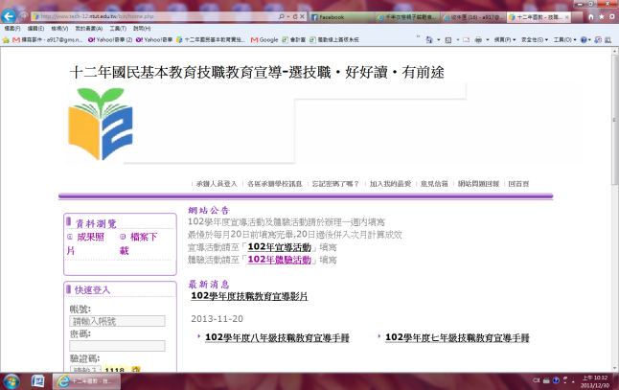**暑假技職體驗營**

**一、活動宗旨**：提供責任區內國中學生到技職校院參加體驗學習活動，安排國中生來校實作、參訪體驗技職教育特色及內涵，發覺學生優勢領域，提升國中學生對職業類科內涵的瞭解，促進國中學生適性選擇升學之路。

**二、參與對象**：全校各年級學生皆可參與，每梯以40人為限，依報名先後順序額滿則不再接受。

**三、活動日期**：第一梯(105年7月12日至13日) / 第二梯(105年7月14日至15日) / 第三梯(105年7月16日至17日)

**四、指導單位**：教育部

**五、主辦單位**：國立澎湖科技大學

**六、報名方式**：(一)線上報名

第一梯: <http://goo.gl/forms/WirRBEKATj5bAeqC2>

第二梯: <http://goo.gl/forms/lRT70ApDQpDEMJsy1>

第三梯: <http://goo.gl/forms/02Z8XKh5G5QT2slS2>

(二)電子郵件報名

請填附件一報名表傳至[clare8164@gms.npu.edu.tw](mailto:clare8164@gms.npu.edu.tw)。

|  |  |  |  |
| --- | --- | --- | --- |
| 第一梯次 | 時間 | 課程/教室位置 | 授課老師 |
| 105/07/12  (二) | 08:45-09:00 | 報到-行政大樓一樓階梯教室 | |
| 09:00-12:00 | 多媒體App開發與體驗  圖資管五樓C002教室 | 國立澎湖科技大學  資訊管理系吳鎮宇助理教授 |
| 12:00-13:30 | 午休 | |
| 13:30-16:30 | 歡迎來到魔法烘焙屋  實驗大樓烘焙教室 | 黃建豪講師 |
| 16:30- | 回家 | |
| 105/07/13  (三) | 08:45-09:00 | 報到-行政大樓一樓階梯教室 | |
| 09:00-11:00 | 綠建築手感”綠”房子  實驗大樓一樓會議室 | 國立高雄應用科技大學  彭生富副教授  林毅香助理 |
| 11:00-12:00 | 科學超人-人人都有超能力  實驗大樓一樓會議室 | 彭振倫講師  彭世淳助理 |
| 12:00-13:30 | 午休 | |
| 13:30-14:30 | 科學超人-是你不知道、不是他不存在  實驗大樓一樓會議室 | 彭振倫講師  彭世淳助理 |
| 14:30-16:30 | poly產品設計  實驗大樓一樓會議室 | 南臺科技大學  歐陽昆助理教授  黃昱寧、 黃琬媗、許家睿助理 |
| 16:30- | 回家 | |

**七、聯絡人：**呂小姐/06-9264115分機1155/0937-312-307

**八、活動議程表：**

|  |  |  |  |
| --- | --- | --- | --- |
| 第二梯次 | 時間 | 課程/教室位置 | 授課老師 |
| 105/07/14  (四) | 08:45-09:00 | 報到-行政大樓一樓階梯教室 | |
| 09:00-11:00 | 綠建築手感”綠”房子  實驗大樓一樓會議室 | 國立高雄應用科技大學  彭生富副教授  林毅香助理 |
| 11:00-12:00 | 科學超人-人人都有超能力  實驗大樓一樓會議室 | 彭振倫講師  彭世淳助理 |
| 12:00-13:30 | 午休 | |
| 13:30-14:30 | 科學超人-是你不知道、不是他不存在  實驗大樓一樓會議室 | 彭振倫講師  彭世淳助理 |
| 14:30-16:30 | poly產品設計  實驗大樓一樓會議室 | 南臺科技大學  歐陽昆助理教授  黃昱寧、 黃琬媗、許家睿助理 |
| 16:30- | 回家 | |
| 105/07/15  (五) | 08:45-09:00 | 報到-行政大樓一樓階梯教室 | |
| 09:00-12:00 | 多媒體App開發與體驗  圖資管五樓C002教室 | 國立澎湖科技大學  資訊管理系吳鎮宇助理教授 |
| 12:00-13:30 | 午休 | |
| 13:30-16:30 | 歡迎來到魔法烘培屋  實驗大樓烘焙教室 | 黃建豪講師 |
| 16:30- | 回家 | |

|  |  |  |  |
| --- | --- | --- | --- |
| 第三梯次 | 時間 | 課程/教室位置 | 授課老師 |
| 105/07/16  (六) | 08:45-09:00 | 報到-行政大樓一樓階梯教室 | |
| 09:00-11:00 | 綠建築手感”綠”房子  實驗大樓一樓會議室 | 國立高雄應用科技大學  彭生富副教授  林毅香助理 |
| 11:00-12:00 | 科學超人-人人都有超能力  實驗大樓一樓會議室 | 彭振倫講師  彭世淳助理 |
| 12:00-13:30 | 午休 | |
| 13:30-14:30 | 科學超人-是你不知道、不是他不存在  實驗大樓一樓會議室 | 彭振倫講師  彭世淳助理 |
| 14:30-16:30 | poly產品設計  實驗大樓一樓會議室 | 南臺科技大學  歐陽昆助理教授  黃昱寧、 黃琬媗、許家睿助理 |
| 16:30- | 回家 | |
| 105/07/17  (日) | 08:45-09:00 | 報到-行政大樓一樓階梯教室 | |
| 09:00-12:00 | 歡迎來到魔法烘培屋  實驗大樓烘焙教室 | 黃建豪講師 |
| 12:00-13:30 | 午休 | |
| 13:30-16:30 | 多媒體App開發與體驗  圖資管五樓C002教室 | 國立澎湖科技大學  資訊管理系吳鎮宇助理教授 |
| 16:30- | 回家 | |

**學校平面地圖**

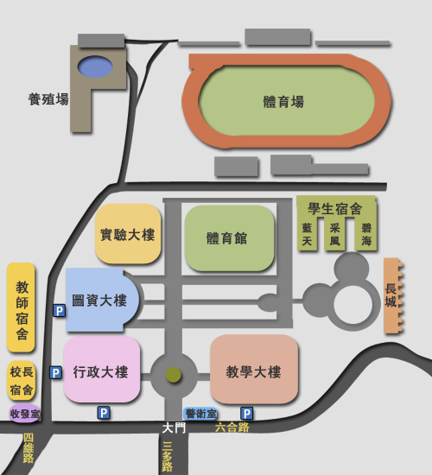

**報到位置**

備註：一、參加學員每人贈送精美文具組。

二、體驗群組依實際狀況調整之。